**TD8 – SI3**

**(DIENE SEYDINA – BENSAID ABDEL)**

**Les données fictives seront à la fin du compte rendu.**

**Création de la base de donnée GEO et des tables Pays et Ville.**

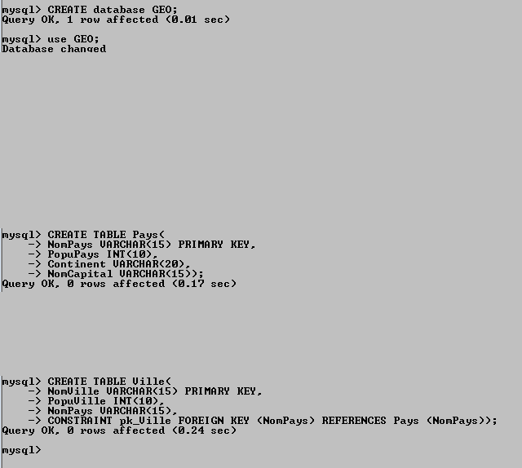

**1.1 Création de l’utilisateur1 et augmentation du privilège SELECT sur la table Pays.F:\SI3\TD8 - SI3\Question 1.1.PNGF:\SI3\TD8 - SI3\Question 1.1(2).PNG**

**1.2 Création de l’utilisateur2 et augmentation du privilège INSERT et UPDATE sur la table Ville.**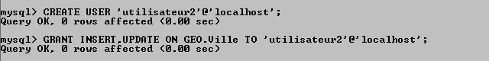

**1.3 Accorder tous les droits sur la base de données GEO à admin-geo.**

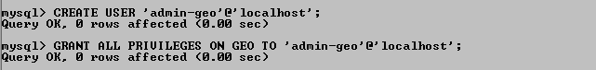

**1.4 Créer une vue sur les noms des pays avec leur continent à l'aide de la table PAYS.**

**F:\SI3\TD8 - SI3\Question 1.4.PNG**

**1.5 Puis accorder les droits SELECT sur cette vue à utilisateur2.**

**F:\SI3\TD8 - SI3\Question 1.5.PNG**

**1.6 Créer une vue nommée VILLE_HAB qui contient les noms de toutes les villes avec la**

**population de la ville et la population du pays.**

**F:\SI3\TD8 - SI3\Question 1.6.PNG**

**1.7 Puis accorder tous les droits sur la vue à utilisateur1 mais uniquement depuis la machine localhost.**

**F:\SI3\TD8 - SI3\Question 1.7.PNG**

**1.8 Retirer le droit INSERT à utilisateur2, sur la table VILLE.**

**F:\SI3\TD8 - SI3\Question 1.8.PNG**

**9. La commande GRANT SELECT(nom_pays, nom_capitale) ON PAYS TO ‘toto’@’%’ ;  , permet de donner le droit SELECT à l’utilisateur toto sur les colonnes nom_pays et nom_capitale de la table Pays.**

**La commande REVOKE ALL PRIVILEGES ON GEO . * FROM ‘admin-geo’@’192.168.2.100’ ; , permet de retirer tous les privilèges de toutes les tables de la base de donnée GEO possédant comme IP distant 192.168.2.100 à l’utilisateur admin-geo.**

**Donnée Fictive inséré durant le TD : 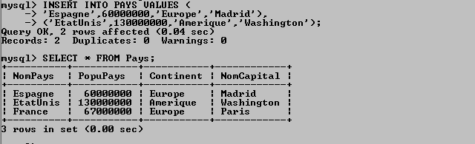F:\SI3\TD8 - SI3\IDFVille1.PNG**